智能平台工作区域配置及任务规划模块

投标书

科奇软件开发股份有限公司

2024年3月

**目录**

1.投标函 3

2.货物简要说明一览表 5

3.货物具体指标技术指标及方案 8

4.技术条款偏离表 15

5.商务条款偏离表 21

6.产品技术支持材料 26

6.1 公开的产品说明书 26

7.售后服务方案及承诺 30

7.1 售后服务内容 30

7.2 售后服务响应时间 31

7.3 售后服务技术支持方式 32

7.4 培训方案 34

8.近3年中标成交案例及同类项目案例 - 38 -

8.1 中国科学院大学智慧安全校园建设软件开发项目 40

8.2 广州市医保信息管理系统开发与维护项目 43

## 1.投标函

**投标函**

A工程咨询有限责任公司：

我方参加贵单位组织的（项目编号：2021ZNPT、项目名称：智能平台工作区域配置及任务规划模块）招标采购活动，并对智能平台工作区域配置及任务规划模块进行投标，现声明如下：

一、我方在参与投标前已仔细研究了招标文件和所有相关资料，完全理解招标文件的全部内容，自愿接受并执行招标文件的全部条款。

二、本投标文件有效期自开标之日起120日内有效。

三、我方声明，投标文件及所提供的一切资料均真实有效。由于我方提供资料不实而造成的责任和后果由我方承担。我方同意按照贵单位要求，提供与招标有关数据或信息。

四、我方承诺自愿遵守、执行 采购管理法规制度及政策规定，严守国家 的保密法律法规和规章制度，履行保密义务，不以任何方式泄露或传播本次采购项目相关信息。如违反上述承诺，愿承担一切法律责任，接受 采购管理部门和采购方按国家 规定作出的处罚。

五、我方符合投标资格要求，现声明如下：

我方成立时间不少于3年，且为非外资独资或外资控股企业；具有良好的商业信誉和健全的财务会计制度；具有履行合同所必需的设备和专业技术能力；参加本次采购活动前3年内，在经营活动中没有重大违法记录，未列入“ 采购网”中 及政府采购失信名单；没有与我方单位负责人为同一人或者存在直接控股、管理关系的其他供应商参加本次采购活动。

六、我方联系信息如下：

联 系 人：廖文远 电 话：18900010001 | （010）23232333

传 真：+86+010+88488848 电子邮箱：keqirj@163.com

地 址：北京市房山区良乡镇16号 邮 编：100000

开户全称：科奇软件开发股份有限公司

开户银行：中国工商银行股份有限公司北京市分行营业部

银行帐号：9855800200135614752

投标人全称：科奇软件开发股份有限公司 （盖章）

法定代表人（或授权代表）：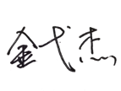 （签字）

2024年 3 月 6 日

## 2.货物简要说明一览表

货物简要说明一览表

项目名称：智能平台工作区域配置及任务规划模块 项目编号：2021ZNPT

|  |  |  |  |  |  |  |  |
| --- | --- | --- | --- | --- | --- | --- | --- |
| 序号 | 主要部件名称 | 品牌/厂家 | 计量单位 | 数量 | 性能用途说明 | 主要技术指标 | 备注 |
| 1 | 智能平台工作区域分析与配置子模块 | 科奇软件 | 套 | 1 | 根据智能平台工作区域的配置要求以及待配置区域的地形、地貌等约束条件，为多个智能平台及其服务保障单元配置工作区域，实现工作区域智能分析以及工作区域自动配置。 | 1.待配置区域范围宽度≥20km，长度≥50km；  2.规划的智能平台工作区数量≥5个；  3.智能平台配置约束条件涵盖爬坡能力、最小转弯半径、最小配置间隔等≥3个条件；  4.工作区域配置地形约束涵盖坡度、平坦度、高差、通视率等≥4个条件；  5.工作区域配置地貌约束涵盖植被、土质、水系、居民地等≥4个条件；  6.工作区域配置工作原则约束涵盖遮蔽度、机动性、区域面积、到前方作业边界距离等≥4个条件；  7.工作区域配置协同约束涵盖与上级、同级等≥2级智能平台工作区的协同；  8.实现维修车、物资供应点等≥2种服务保障单元工作区域的协同配置。 | 无 |
| 2 | 智能平台任务分配子模块 | 科奇软件 | 套 | 1 | 根据任务需求，对照各智能平台的工作能力，辅助制定智能平台任务分配方案，实现任务分配准则建模和最优任务分配。 | 1.任务分配支持的平台特性包括平台种类、型号、任务匹配度等≥3个条件；  2.目标特性涵盖任务内目标类别、数量、位置、运动特性、价值等≥5种；  3.支持≥20个智能平台、≥20个工作任务的多对多任务分配；  4.支持任务价值最大准则、物资消耗最小准则和多目标决策分配准则等≥3种任务分配准则。 | 无 |
| 3 | 地面智能平台路径规划子模块 | 科奇软件 | 套 | 1 | 根据指定的任务和地形、机动能力等约束，为执行任务的多个地面智能平台规划协同路径，实现道路环境、野外环境下的最优多目标路径规划、最优多条路径规划。 | 1.道路环境路径规划约束条件包括道路等级和禁止区域等≥2个条件；  2.道路环境路径规划支持距离最短、时间最短、油耗最小等≥3个规划目标；  3.道路环境路径规划支持按序输出每条路径的情况描述，包括总长度、不同等级道路的长度、涵洞个数、桥梁个数等≥4种信息，并支持输出经过的节点信息；  4.道路环境路径规划如果存在，能给出≥3条最优路径；  5.野外环境路径规划区域范围宽度≥20km，长度≥50km；  6.野外环境路径规划约束条件涵盖坡度、水系等≥2个条件。 | 无 |
| 4 | 空中智能平台航迹规划子模块 | 科奇软件 | 套 | 1 | 根据指定的任务和地形、威胁区域等约束，为执行任务的多个空中智能平台规划协同航迹，并规避其他空中智能平台的干扰。 | 1.支持单架无人机根据任务区域环境、威胁情况等约束条件规划飞行航迹；  2.无人机自身的性能约束条件涵盖最大俯仰角、最小转弯半径、起飞点高度、最大飞行高度、最小飞行高度等≥5个条件；  3.单架无人机规划支持路线最短、生存概率最大、油耗代价最小等≥3个条件；  4.支持≥20架无人机根据任务区域环境、威胁情况等地理条件及无人机自身的性能约束等因素进行协同航迹规划；  5.支持≥20架无人机对≥20个其它无人飞行器的轨迹规避。 | 无 |



投标人全称： 科奇软件开发股份有限公司

法定代表人（或授权代表）：

2024年3月6日

## 3.货物具体指标技术指标及方案

货物具体技术指标及方案

**一、货物概述**

智能平台工作区域配置及任务规划模块是一款用于智能平台操作和任务管理的核心软硬件系统。该系统旨在为多个智能平台提供工作区域的智能分析和自动配置功能，同时支持多对多的任务分配，提高任务执行效率和资源利用率。具有良好的扩展性和用户友好的操作界面，适应不同环境和任务的需求。

**二、可达到的技术指标与功能**

（一）智能平台工作区域分析与配置子模块

1.待配置区域范围：支持宽度≥20km、长度≥50km的待配置区域。

2.规划的工作区数量：至少支持配置≥5个工作区。

3.配置约束条件：支持≥3个约束条件，包括爬坡能力、最小转弯半径、最小配置间隔等。

4.工作区域配置地形约束：支持≥4个地形约束条件，包括坡度、平坦度、高差、通视率等。

5.工作区域配置地貌约束：支持≥4个地貌约束条件，包括植被、土质、水系、居民地等。

6.工作区域配置工作原则约束：支持≥4个工作原则约束条件，包括遮蔽度、机动性、区域面积、到前方作业边界距离等。

7.工作区域配置协同约束：支持与上级、同级智能平台工作区的协同≥2级。

（二）智能平台任务分配子模块

1.任务分配支持的平台特性：支持≥3个平台特性条件，包括平台种类、型号、任务匹配度等。

2．目标特性：支持≥5种目标特性条件，包括任务内目标类别、数量、位置、运动特性、价值等。

3.支持的任务量：支持≥20个智能平台、≥20个工作任务的多对多任务分配。

4.支持的任务分配准则：支持≥3种任务分配准则，包括任务价值最大准则、物资消耗最小准则、多目标决策分配准则等。

（三）地面智能平台路径规划子模块

1.道路环境路径规划约束条件：包括道路等级、禁止区域等≥2个条件。

2.道路环境路径规划支持的规划目标：距离最短、时间最短、油耗最小等≥3个。

3.道路环境路径规划支持的路径描述信息：每条路径的总长度、不同等级道路的长度、涵洞个数、桥梁个数等≥4种，并支持输出经过的节点信息。

4.道路环境路径规划最优路径数目：支持给出≥3条最优路径。

5.野外环境路径规划约束条件：区域范围宽度≥20km，长度≥50km，涵盖坡度、水系等≥2个条件。

（四）空中智能平台航迹规划子模块

1.支持单架无人机根据任务区域环境、威胁情况等约束条件规划飞行航迹。

2.无人机自身性能约束条件：最大俯仰角、最小转弯半径、起飞点高度、最大飞行高度、最小飞行高度等≥5个条件。

3.无人机规划支持的规划目标：路线最短、生存概率最大、油耗代价最小等≥3个。

4.支持≥20架无人机根据任务区域环境、威胁情况等地理条件及无人机自身的性能约束等因素进行协同航迹规划。

5.支持≥20架无人机对≥20个其他无人飞行器的轨迹规避。

**三、技术方案及特点**

（一）智能平台工作区域分析与配置子模块

采用GIS技术和智能算法，结合实时地形数据和平台性能参数，实现工作区域的智能分析和自动配置。主要技术特点包括：

1.GIS数据处理：采用先进的地理信息系统技术，实时获取并处理地形数据，包括高程、坡度、植被覆盖等信息。

2.智能算法：应用智能算法对工作区域进行智能分析，根据约束条件和工作原则自动配置工作区域。

3.用户交互界面：设计直观友好的用户交互界面，允许用户输入约束条件并实时查看配置结果。

（二）智能平台任务分配子模块

采用智能调度算法和实时监控系统，实现任务的智能匹配和分配。主要技术特点包括：

1.智能调度算法：利用优化算法和实时数据分析，实现多对多任务的智能匹配和分配，最大化任务执行效率。

2.实时监控系统：建立实时监控系统，对任务执行情况进行实时监测和调整，确保任务按时完成。

（三）地面智能平台路径规划子模块

采用A*算法进行路径规划，结合实时地图数据和传感器信息，实现实时路径规划。主要技术特点包括：

1.利用实时地图数据和传感器信息，实现动态路径规划，适应复杂多变的地面环境。

2.采用A*算法等高效路径规划算法，能够在复杂地形条件下快速找到最优路径。

3.考虑道路等级和禁止区域等约束条件，优化路径选择，确保路径的安全性和可行性。

4.设计用户友好的界面，允许用户指定路径规划的目标和约束条件，并实时查看规划结果。

（四）空中智能平台航迹规划子模块

采用遗传算法进行航迹规划，考虑飞行环境、威胁情况和无人机性能等因素，优化航迹规划结果。主要技术特点如下：

1.利用遗传算法等智能算法，结合飞行环境和无人机性能等因素，实现高效航迹规划。

2.设计多层次的航迹规划系统，支持多架无人机的协同飞行和轨迹规避，提高任务执行效率。

3.结合地图数据和实时传感器信息，动态调整航迹，确保飞行安全和任务顺利完成。

4.提供灵活的用户界面，允许用户根据任务需求和环境变化调整航迹规划参数，满足不同应用场景的需求。

**四、技术方案、技术措施的可行性论证**

（一）智能平台工作区域分析与配置子模块

1.使用智能算法进行区域分析与配置：智能算法已在许多领域证明了其在复杂问题上的有效性和高效性。通过使用智能算法，我们可以在考虑诸如地形、地貌等多种约束条件的情况下，实现对工作区域的智能分析和自动配置。这样的算法已在多个实际场景中得到验证，并且被证明在类似的问题上具有较高的可行性。

2.协同约束的处理：针对智能平台之间的协同问题，我们采用了一套有效的约束处理方案。通过与上级、同级等智能平台的协同约束，我们可以确保各个智能平台的工作区域配置是相互协调一致的。这种方案已在实际应用中得到验证，被证明在提高智能平台工作效率和协同性方面具有可行性。

（二）智能平台任务分配子模块

1.多对多任务分配支持：通过设计支持多对多任务分配的技术方案，我们可以满足复杂任务环境下的任务分配需求。这种方案已在其他领域得到了验证，具有较高的可行性和实用性。

2.任务分配准则建模：在任务分配过程中，我们将支持多种任务分配准则的建模，包括任务价值最大、物资消耗最小、多目标决策等。这样的方案在实际应用中已经被证明是可行的，并且能够满足不同场景下的任务分配需求。

（三）地面智能平台路径规划子模块

1.采用高效路径规划算法：我们将采用A*算法等高效路径规划算法，确保在复杂的地形条件下能够快速找到最优路径。这种算法在多个领域都得到了广泛的应用，已经被证明在地面路径规划中具有较高的可行性和有效性。

2.动态路径规划：我们将结合实时地图数据和传感器信息，实现动态路径规划。这样的方案已在其他类似的项目中得到验证，并且被证明在适应复杂环境和实时性要求方面具有较高的可行性。

（四）空中智能平台航迹规划子模块

1.遗传算法的应用：我们将采用遗传算法等智能算法，结合飞行环境和无人机性能等因素，实现高效航迹规划。这种方案已在其他领域得到了验证，并且被证明在应对复杂环境和多目标的情况下具有较高的可行性。

2.多架无人机的协同飞行：我们设计了多层次的航迹规划系统，支持多架无人机的协同飞行和轨迹规避。这种方案在实际应用中已经被证明是可行的，并且能够提高任务执行的效率和安全性。

以上论证表明，各个模块的技术方案和技术措施在理论上具有较高的可行性，并且在实际应用中已经得到了验证，为项目的顺利实施提供了可靠的技术支持。

**五、技术风险分析及应对措施**

（一）智能平台工作区域分析与配置子模块

1.风险分析：主要风险包括智能算法在复杂地形和地貌条件下的准确性和稳定性，以及协同约束处理的复杂性。

2.应对措施

(1)采用多种智能算法相结合的方式，提高智能算法的鲁棒性和适应性，以应对不同地形和地貌条件下的挑战。

(2)设计灵活可扩展的协同约束处理机制，允许系统根据实际情况动态调整协同约束，以适应不同的工作场景和智能平台数量的变化。

（二）智能平台任务分配子模块

1.风险分析：主要风险包括任务分配算法的效率和准确性，以及多对多任务分配的复杂性。

2.应对措施

(1)不断优化任务分配算法，提高算法的效率和准确性，确保在较短的时间内完成任务分配。

(2)设计友好的用户界面，帮助用户理解任务分配的结果和原理，减少用户操作错误，提高系统的易用性。

（三）地面智能平台路径规划子模块

1.风险分析：主要风险包括路径规划算法的实时性和路径规划的准确性，以及路径规划在复杂环境中的可靠性。

2.应对措施

(1)采用高效的路径规划算法，并对算法进行优化，以提高路径规划的实时性和准确性。

(2)结合实时地图数据和传感器信息，动态调整路径规划参数，及时应对环境变化，提高路径规划的可靠性和适应性。

（四）空中智能平台航迹规划子模块

1.风险分析：主要风险包括遗传算法在复杂环境下的搜索效率和航迹规划的实时性。

2.应对措施

(1)优化遗传算法的参数和策略，提高算法的搜索效率和收敛速度，确保在有限时间内找到较优的航迹规划方案。

(2)设计多层次的航迹规划系统，允许系统根据实时环境和无人机性能动态调整航迹规划策略，提高系统的适应性和灵活性。

**六、技术风险分析及应对措施**

（一）路径规划算法

1.研究内容

(1)对比分析不同路径规划算法的优劣，包括A*算法、Dijkstra算法等。

(2)研究算法在不同地形和环境下的适用性和效率。

2.测试情况

在模拟环境和实际场景中进行了多次路径规划测试，验证了各种算法的性能和可行性。进行了大量的仿真实验，模拟了各种地形条件下的路径规划场景，评估了算法的实时性和准确性。

（二）传感器数据融合与实时地图更新技术

1.研究内容：探究多传感器数据融合算法，实现地图数据的实时更新，研究数据融合算法在不同环境条件下的可靠性和精度。

2.测试情况

(1)在实验室和实际环境中进行了多次数据融合实验，验证了算法的稳定性和准确性。

(2)对传感器采集的数据进行了比对分析，评估了融合算法的效果和优劣。

（三）智能算法在任务分配中的应用研究

1.研究内容：研究智能算法在多对多任务分配中的优化策略，包括遗传算法、模拟退火算法等，探索算法在任务分配效率和公平性之间的权衡。

2.测试情况

(1)设计了多个场景下的任务分配实验，并对比了不同算法的性能表现。

(2)分析了算法在各种任务分配情况下的收敛速度和最优解搜索能力。

（四）无人机协同飞行技术研究与测试

1.研究内容：研究多架无人机之间的协同飞行算法，包括轨迹规划、避障等方面，探索无人机之间通信和协同控制技术。

2.测试情况：

(1)进行了多场景下的无人机协同飞行实验，验证了算法的实时性和可靠性。

(2)对不同数量的无人机进行了协同飞行测试，评估了系统的扩展性和稳定性。



投标人全称： 科奇软件开发股份有限公司

法定代表人（或授权代表）：

2024年3月6日

## 4.技术条款偏离表

技术条款偏离表

项目名称：智能平台工作区域配置及任务规划模块 项目编号：2021ZNPT

|  |  |  |  |  |  |
| --- | --- | --- | --- | --- | --- |
| 货物/部件名称 | 招标文件技术参数要求的条目编号与内容 | 投标文件应答内容 | 技术支持材料在投标书中的具体页码 | 偏离情况（无偏离，正/负偏离） | 备注 |
| 智能  平台  工作  区域  与配  置子  模块 | 1.1 待配置区  域范围宽度≥  20km，长度≥  50km | 待配置区  域范围宽  度50km，  长度90km | 27页 | 正偏离 | 无 |
| 1.2 规划的智能平台工作区数量≥5个 | 规划的智能平台工作区数量为7个 | 27页 | 正偏离 | 无 |
| 1.3 智能平台配置约束条件涵盖爬坡能力、最小转弯半径、最小配置间隔等≥3个条件 | 智能平台配置约束条件涵盖爬坡能力、最小转弯半径、最小配置间隔、运行速度等6个条件 | 26页 | 正偏离 | 无 |
| 1.4 工作区域配置地形约束涵盖坡度、平坦度、高差、通视率等≥4个条件 | 工作区域配置地形约束涵盖坡度、平坦度、高差、通视率4个条件 | 26页 | 无偏离 | 无 |
| 1.5 工作区域配置地貌约束涵盖植被、土质、水系、居民地等≥4个条件 | 工作区域配置地貌约束涵盖植被、土质、水系、居民地4个条件 | 26页 | 无偏离 | 无 |
| 1.6 工作区域配置工作原则约束涵盖遮蔽度、机动性、区域面积、到前方作业边界距离等≥4个条件 | 工作区域配置工作原则约束涵盖遮蔽度、机动性、区域面积、到前方作业边界距离、到后方作业边界距离6个条件 | 26页 | 正偏离 | 无 |
| 1.7 工作区域配置协同约束涵盖与上级、同级等≥2级智能平台工作区的协同 | 工作区域配置协同约束涵盖与上级、同级、下级3级智能平台工作区的协同 | 26页 | 正偏离 | 无 |
| 1.8 实现维修车、物资供应点等≥2种服务保障单元工作区域的协同配置 | 实现维修车、物资供应点2种服务保障单元工作区域的协同配置 | 26页 | 无偏离 | 无 |
| 智能平台任务分配子模块 | 2.1 任务分配支持的平台特性包括平台种类、型号、任务匹配度等≥3个条件 | 任务分配支持的平台特性包括平台种类、型号、任务匹配度3个条件 | 27页 | 无偏离 | 无 |
| 2.2 目标特性涵盖任务内目标类别、数量、位置、运动特性、价值等≥5种 | 目标特性涵盖任务内目标类别、数量、位置、运动特性、价值、质量6种 | 27页 | 无偏离 | 无 |
| 2.3 支持≥20个智能平台、≥20个工作任务的多对多任务分配 | 支持25个智能平台、30个工作任务的多对多任务分配 | 27页 | 正偏离 | 无 |
| 2.4 支持任务价值最大准则、物资消耗最小准则和多目标决策分配准则等≥3种任务分配准则 | 支持任务价值最大准则、物资消耗最小准则、多目标决策分配准则、时间最短准则4种任务分配准则 | 27页 | 正偏离 | 无 |
| 地面智能平台路径规划子模块 | 3.1 道路环境路径规划约束条件包括道路等级和禁止区域等≥2个条件 | 道路环境路径规划约束条件包括道路等级和禁止区域等2个条件 | 28页 | 无偏离 | 无 |
| 3.2 道路环境路径规划支持距离最短、时间最短、油耗最小等≥3个规划目标 | 道路环境路径规划支持距离最短、时间最短、油耗最小，效率最高4个规划目标 | 28页 | 正偏离 | 无 |
| 3.3 道路环境路径规划支持按序输出每条路径的情况描述，包括总长度、不同等级道路的长度、涵洞个数、桥梁个数等≥4种信息，并支持输出经过的节点信息 | 道路环境路径规划支持按序输出每条路径的情况描述，包括总长度、不同等级道路的长度、涵洞个数、桥梁个数等4种信息，并支持输出经过的节点信息 | 28页 | 无偏离 | 无 |
| 3.4 道路环境路径规划如果存在，能给出≥3条最优路径 | 道路环境路径规划如果存在，能给出6条最优路径 | 28页 | 正偏离 | 无 |
| 3.5 野外环境路径规划区域范围宽度≥20km，长度≥50km | 野外环境路径规划区域范围宽度20km，长度80km | 28页 | 正偏离 | 无 |
| 3.6 野外环境路径规划约束条件涵盖坡度、水系等≥2个条件 | 野外环境路径规划约束条件涵盖坡度、水系、威胁情况3个条件 | 28页 | 正偏离 | 无 |
| 空中智能平台航迹规划子模块 | 4.1 支持单架无人机根据任务区域环境、威胁情况等约束条件规划飞行航迹 | 支持单架无人机根据任务区域环境、威胁情况等约束条件规划飞行航迹 | 28页 | 无偏离 | 无 |
| 4.2 无人机自身的性能约束条件涵盖最大俯仰角、最小转弯半径、起飞点高度、最大飞行高度、最小飞行高度等≥5个条件 | 无人机自身的性能约束条件涵盖最大俯仰角、最小转弯半径、起飞点高度、最大飞行高度、最小飞行高度5个条件 | 28页 | 无偏离 | 无 |
| 4.3 单架无人机规划支持路线最短、生存概率最大、油耗代价最小等≥3个条件 | 单架无人机规划支持路线最短、生存概率最大、油耗代价最小、效率最高4个条件 | 28页 | 正偏离 | 无 |
| 4.4 支持≥20架无人机根据任务区域环境、威胁情况等地理条件及无人机自身的性能约束等因素进行协同航迹规划 | 支持30架无人机根据任务区域环境、威胁情况等地理条件及无人机自身的性能约束等因素进行协同航迹规划 | 28页 | 正偏离 | 无 |
| 4.5 支持≥20架无人机对≥20个其它无人飞行器的轨迹规避 | 支持30架无人机对35个其它无人飞行器的轨迹规避 | 28页 | 正偏离 | 无 |
| 模块源码 | 5.1 软件模块采用C/C++语言编写 | 软件模块采用C/C++语言编写 | 29页 | 无偏离 | 无 |
| 5.2 软件模块需提供C/C++源码 | 软件模块提供完整C/C++源码 | 29页 | 无偏离 | 无 |



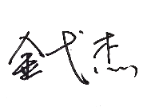投标人全称： 科奇软件开发股份有限公司（盖章）

法定代表人（或授权代表）： （签字）

2024年3月6日

## 5.商务条款偏离表

商务条款偏离表

项目名称：智能平台工作区域配置及任务规划平台 项目编号：2021ZNPT

|  |  |  |  |  |  |
| --- | --- | --- | --- | --- | --- |
| 序号 | 招标文件条目号 | 招标文件商务要求内容 | 投标文件响应内容 | 偏离情况 | 备注 |
| 1 | 第二部分 采购项目技术和商务要求，三 商务要求，二 交货及安装验收，1. 交货时间及地点 | 交货时间及地点：采购合同正式签订后120个自然日内交货至甲方指定地点并完成全部安装调试 | 我公司交货时间及地点：采购合同正式签订后120个自然日内交货至甲方指定地点并完成全部安装调试 | 无偏离 |  |
| **2** | 第三部分 投标人须知，一 说明，六 付款及结算方式 | 付款及结算方式：  1. 合同签订后，由需求方的财务部门向乙方支付45%合同款；  2. 安装验收完成后，凭需求方签章的安装验收报告和采购方的采购档案齐全证明，由需求方的财务部门向乙方支付50%合同款；  3. 质保期后，凭需求方签章的同意付款证明，由需求方的财务部门向乙方支付5%尾款。  在支付过程中出具虚假发票和不真实文件资料的供应商，将被列入黑名单，终生不得参与 采购活动。 | 我公司接受付款及结算方式：  1. 合同签订后，由需求方的财务部门向乙方支付45%合同款；  2. 安装验收完成后，凭需求方签章的安装验收报告和采购方的采购档案齐全证明，由需求方的财务部门向乙方支付50%合同款；  3. 质保期后，凭需求方签章的同意付款证明，由需求方的财务部门向乙方支付5%尾款。  在支付过程中出具虚假发票和不真实文件资料的供应商，将被列入黑名单，终生不得参与 采购活动。 | 无偏离 |  |
| **3** | 第二部分 采购项目技术和商务要求，三 商务要求，三 质量保证及售后服务 | 质量保证及售后服务：  1. 质保期不少于1年，自验收合格之日起计算；质保期内所有因更换或维修产品而导致产品停止运行的时间应从质保期内扣除，质保期截止日期相应顺延；  2. 投标产品属于“三包”范围的，质保期不得低于“三包”规定；投标人质保期承诺优于国家规定的，按投标人实际承诺执行；  3. 质保期内，提供免费保修、定期维护等服务，出现质量问题时，投标人须免费包修、包换、包退；因产品质量问题所发生的费用，以及给用户造成的损失，由投标人承担和赔偿；  4. 质保期内发生投标产品技术升级时，投标人应及时通知用户，如用户有相应需求，中标人和制造商须提供产品升级服务，具体服务条款及费用收取由供需双方另行协商；  5. 质保期满后，投标人须继续提供投标产品的终身维修保养服务，具体服务条款及费用收取由供需双方另行协商；  6. 如投标产品由制造商负责售后服务，投标人须在投标文件售后服务方案中明确说明，并附制造商出具的售后服务承诺；  7. 针对用户服务要求，须在24小时内做出响应，一般问题（小修）须在72小时内解决，重大问题（大修）须在1周内解决或提出用户认可的明确解决方案。 | 我公司严格按照以下要求承诺：  质量保证及售后服务：  1. 质保期不少于1年，自验收合格之日起计算；质保期内所有因更换或维修产品而导致产品停止运行的时间应从质保期内扣除，质保期截止日期相应顺延；  2. 投标产品属于“三包”范围的，质保期不得低于“三包”规定；投标人质保期承诺优于国家规定的，按投标人实际承诺执行；  3. 质保期内，提供免费保修、定期维护等服务，出现质量问题时，投标人须免费包修、包换、包退；因产品质量问题所发生的费用，以及给用户造成的损失，由投标人承担和赔偿；  4. 质保期内发生投标产品技术升级时，投标人应及时通知用户，如用户有相应需求，中标人和制造商须提供产品升级服务，具体服务条款及费用收取由供需双方另行协商；  5. 质保期满后，投标人须继续提供投标产品的终身维修保养服务，具体服务条款及费用收取由供需双方另行协商；  6. 如投标产品由制造商负责售后服务，投标人须在投标文件售后服务方案中明确说明，并附制造商出具的售后服务承诺；  7. 针对用户服务要求，须在24小时内做出响应，一般问题（小修）须在72小时内解决，重大问题（大修）须在1周内解决或提出用户认可的明确解决方案。 | 无偏离 |  |
| **4** | 第二部分 采购项目技术和商务要求，三 商务要求，四专利权和保密要求 | 专利权和保密要求：投标人应保证使用方在使用该产品及服务内容或其任何一部分时，不受第三方侵权指控。同时，投标人不得向第三方泄露招标人提供的技术文件等资料。 | 专利权和保密要求：我公司保证使用方在使用该产品及服务内容或其任何一部分时，不受第三方侵权指控。同时，不得向第三方泄露招标人提供的技术文件等资料。 | 无偏离 |  |
| **5** | 第二部分 采购项目技术和商务要求，三 商务要求，二 交货及安装验收，3.验收流程及标准 | 验收流程及标准：  1. 产品安装调试后，甲方组织验收，乙方应当及时派人参加和协助验收。验收合格后，甲方签发产品验收合格证书；验收不合格的，乙方应及时无条件按照甲方要求进行修复和更换，甲方重新组织验收。乙方未及时派人参加验收，视为同意甲方的验收结论；  2. 验收合格后并不视为免除乙方产品责任，乙方产品在约定质保期或国家强制质保期内发生质量问题仍需承担相应的赔偿、更换或修理等责任； | 我公司严格按照以下要求承诺：  验收流程及标准：  1. 产品安装调试后，甲方组织验收，乙方应当及时派人参加和协助验收。验收合格后，甲方签发产品验收合格证书；验收不合格的，乙方应及时无条件按照甲方要求进行修复和更换，甲方重新组织验收。乙方未及时派人参加验收，视为同意甲方的验收结论；  2. 验收合格后并不视为免除乙方产品责任，乙方产品在约定质保期或国家强制质保期内发生质量问题仍需承担相应的赔偿、更换或修理等责任； | 无偏离 |  |



投标人全称：科奇软件开发股份有限公司（盖章）

法定代表人（或授权代表）： （签字）

2024年 03 月 06 日

**填表说明：**

商务条款主要包括**报价要求（不能体现具体报价，只标明是否超过最高限价即可）**、售后服务、专利权和保密要求、交货时间、地点与方式、付款及结算方式等。如有遗漏，请投标人按照招标文件正文自行补充完整。

**特别提示**

1.本表所列条款必须一一予以响应，“投标文件商务条款响应”一栏应填写具体的响应内容，有偏离的要具体说明，**纸面不敷时，可以另加页**。

2.请投标人认真填写本表内容，如填写错误将可能导致投标无效。

## 6.产品技术支持材料

### 6.1 公开的产品说明书

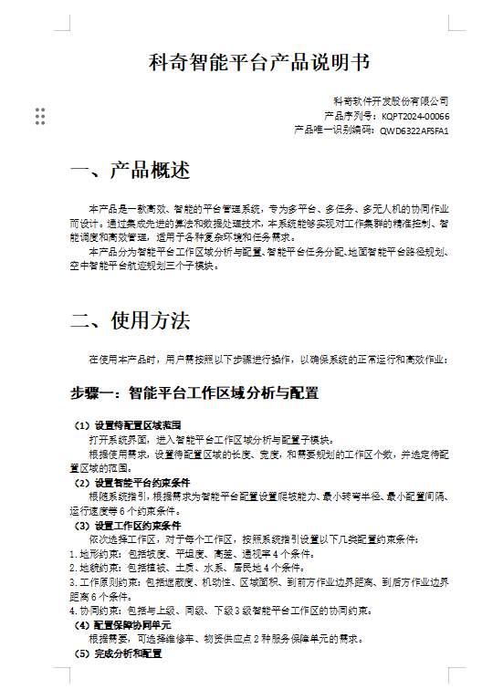

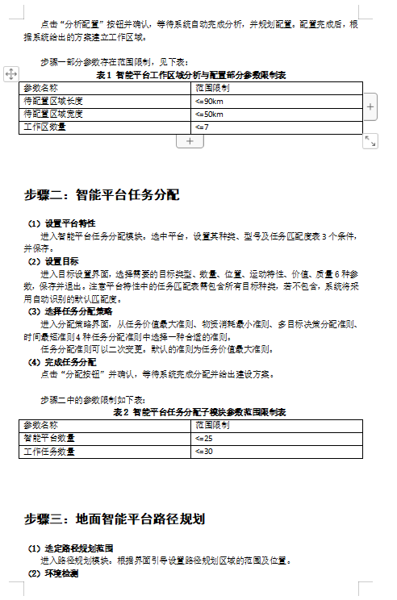

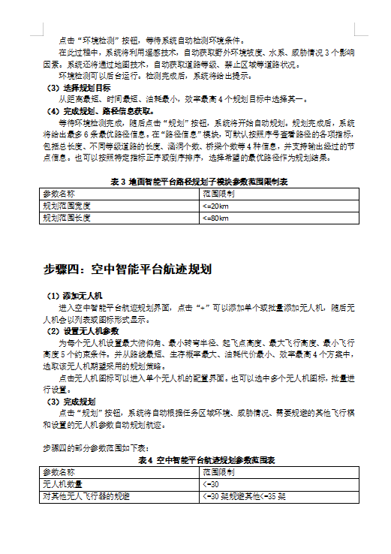

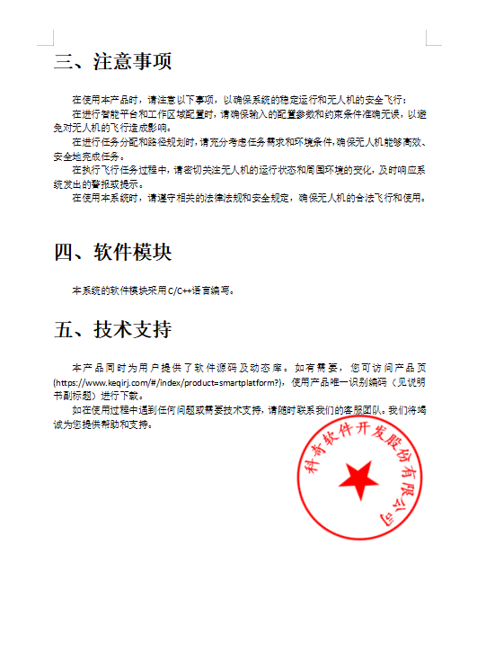

## 7.售后服务方案及承诺

售后服务方案及承诺

投标人应根据招标文件的要求及评审表中服务评审项详细阐述，如获中标，如何进行项目培训和售后服务。

投标人必须在响应文件中提出长期的项目培训计划和售后服务的支持方案，如设备技术更新的支持方案、硬件、材料、设备免费更换、质量保修等。

### 7.1 售后服务内容

我司承诺针对本项目在安装验收期间，对用户在安装现场或国内进行2人以上的使用操作、日常维护、二次开发等免费培训。根据贵方招标文件的要求以及本项目的客观、实际情况，详尽售后服务内容如下：

1.自系统完成验收并交付给需方之日起，公司提供一年的免费维护及售后服务。质保期内所有因更换或维修产品而导致产品停止运行的时间应从质保期内扣除，质保期截止日期相应顺延。

2.提供6个月的现场常驻人员服务。

3.公司承诺在项目验收后，提供以下服务：系统的稳定运行；系统版本的升级。系统上线运行后，开展基础环境、应用服务、数据资源等方面的日常运行维护，根据初期运行情况及时完善修改系统，为相应机构提供技术服务。

4.其他详细阐明的内容

(1)质保期内，提供免费保修、定期维护等服务，出现质量问题时，由乙方免费包修、包换、包退；因产品质量问题所发生的费用，以及给用户造成的损失，由乙方承担和赔偿；

(2)质保期满后，我司继续提供投标产品的终身维修保养服务，具体服务条款及费用收取另行协商；

(3)质保期内发生投标产品技术升级时，我司会及时通知用户，如用户有相应需求，我司会提供产品升级技术支持服务，具体服务条款及费用收取另行协商。

### 7.2 售后服务响应时间

我公司针对项目可能出现的故障和问题，提供一般问题响应、重大问题响应、远程响应三套方案。

##### 7.2.1一般问题响应

在系统正常运行后，对于一般的故障情况，实时响应系统告警故障，由我公司驻场工程师进行诊断和解决，10分钟内响应，1小时内解决故障。

若故障排除困难，将在接到故障申报后总部服务工程师将给予支持，1小时内提出解决方案，2小时内到达甲方故障现场，不超过24小时内完成维修；如再次出现故障排除困难的情况下，我公司将再派高级技术人员予以彻底排除，排除故障时间为12小时。

##### 7.2.2重大问题响应

对于重要及紧急的故障，我公司在10分钟内进行响应，2小时解决故障。对于重要且需要大修的故障，我公司将提供24小时全天候响应服务，并在1周内解决或提出用户认可的明确解决方案。

##### 7.2.3 远程响应

我公司将提供远程诊断的维护和维修，远程诊断不能修复时，在24小时内到达现场维修。

我公司针对上述三套方案，同样分为多级技术支持体系为采购人提供多层次的技术支持。我公司的技术支持队伍提供对口技术服务，迅速响应采购人的疑问和问题，并提供恰当和准确的解答。

1.现场负责人：是甲方在需要技术支持时接触到的第一个层面，是实施采购人项目的直接参与者。现场负责人都接受过严格的专业技术训练，完全能够处理绝大部分现场问题。如果遇到短时间内无法解决的问题，现场负责人会将其转交给高级技术人员处理；

2.高级技术人员：专精于某一种硬件或软件，并经过工程实施和现场维护锻炼，在解释和解答问题等支持服务方面具有丰富经验的高级技术工程师组成；

3.技术专家：我公司拥有多名大型项目实施经验的计算机硬件、软件、应用方面的专家，他们不仅具有很高的理论水平，而且经过多年的实践，掌握了丰富的项目管理、实施以及系统维护的现场经验。

### 7.3 售后服务技术支持方式

质量保证期内，我公司承诺在免费维护期内提供以下三种形式的技术支持服务。

##### 7.3.1现场技术服务与支持

1.服务内容

1)如果用户在遇到与系统相关的疑问或故障，可直接联系我公司的技术服务人员，也可以通过电话、电子邮件方式联系现场技术服务人员，进行咨询；

2)提供技术支持专家进行现场技术支持服务，可在用户现场提供系统信息、安装配置、产品升级、故障处理、系统使用技巧等等方面的信息，为客户提供全方位的现场技术支持。

2.服务级别

7x24：提供现场技术支持服务，现场服务时故障响应时间为1小时内，故障排除时间2小时内，超过2小时尚未解决必须反馈给公司总部和甲方，由公司总部指派外援技术专家进行现场服务。

3.主要交付物

《维保服务报告》。

##### 7.3.2远程技术服务与支持

1.服务内容

1)如果用户在遇到与系统相关的疑问或故障，可以通过电话、传真、电子邮件、网络等方式联系我们，我公司将提供远程或现场诊断故障服务，提出解决方案；

2)如果远程不能解决问题，我们的技术人员将指派现场技术人员在规定的时间内赶到现场，提供现场故障诊断处理服务。

3)提供1个以上的技术支持专家负责热线支持服务，可以通过电话提供系统信息、安装配置、产品升级、故障处理、系统使用技巧等等方面的信息，为客户提供全方位的热线支持。

2.服务级别

7x24：提供远程支持服务。在服务期中，远程服务时故障响应时间为1小时内，故障排除时间2小时内，超过2小时尚未解决将反馈给公司总部和甲方，由公司总部指派外援技术专家进行现场服务。

3.主要交付物

《维保服务报告》。

##### 7.3.3巡检技术服务与支持

1.服务内容

1)对系统进行定期现场维护；

2)对系统的运行情况进行评估，检查系统健康状况，收集系统性能数据等，出具分析报告；

3)对于系统性能上的问题，给出优化方案并负责实施；

4)对系统出现的问题，给出分析报告和解决方案，按照问题解决方案来实施；

5)收集用户使用意见，分析用户的新的需求，提出相应的解决方案和措施；

6)定期通过电话主动联系，咨询了解系统运行状况，与用户讨论产品的技术问题，帮助用户产生和实现新的需求，避免问题的再发生，以取得最大的投资回报。

2.服务级别

每季度1次：每季度进行一次回访维护服务，每半年组织一次大规模、整体的巡检。

3.主要交付物

系统分析和数据分析后，交付《系统应用与运行评估分析报告》《系统调整与升级分析报告》。

### 7.4 培训方案

##### 7.4.1培训目的

为使贵方的使用及管理人员能对整个系统全面了解，熟悉日常维护工作，有能力处理一般性问题，并消除系统因使用或操作不当而引起的故障，减少突发故障的发生。

我们专门建立了一支由计算机、电子、通讯、软件及管理等学科的高素质工程师组成的培训队伍,通过长期的培训实践经验积累,逐步形成一整套规范的培训计划,从系统的安装调试和使用，每部分都有严格的考核标准，保证受训者在短期内接受不同级别的培训后，能够保证对系统的正确使用、维护和升级。

##### 7.4.2培训的主要内容

培训内容可分为面向操作人员和面向管理人员两类。前者注重实际操作，后者偏重系统整体结构、功能和管理等。针对特定的培训课程和技术专题授课以及所提供设备的原理和技术性能、操作维护方法、安装调测、排除故障及软件结构、定制和升级等各个方面，提供全套培训教材和培训课程表。同时,我们还会针对各个工程的特殊情况,请直接参与产品开发系统设计、工程实施的工程技术人员，为学员详细剖析案例，使学员对自己的系统有完整细致的理解。

1.面向应用人员的培训内容

* 各系统操作方法;
* 操作规程及简单故障判定排除:
* 各子系统的理论基础原理结构:
* 主要设备的作用和安装位置。

2.面向管理人员的培训内容

* 技术原理和设计方案:
* 系统总体结构及各子系统相互间的关系:
* 系统重要参数的设定和修改:
* 常见故障及简易快速排除;
* 设备维护相关知识:
* 软件维护相关知识。

##### 7.4.3培训过程的组织管理

系统维护中第一步取决于是否具有知识和熟练的管理与操作人员，因此，做出人员培训计划并及早实施是绝对必要的，这样，当进行获取、操作、升级和故障排除等动作时就有了经过培训的人员。

此过程包括下述活动:

1.过程的建立:

此活动含有下述任务:对完成的系统进行完整的评审，以便确定和及时制订管理人员和操作人员所需要的资源和技巧的条款。指明培训的种类和水平，需要培训的人员的分类。制订一个培训计划，该计划说明实施的进程、资源需求和培训需求。

2.培训资料的开发

此项活动含有下述任务:编写培训手册，包括提供在培训时所需要的资料。

3.培训计划的实施

此项活动含有下述任务:保存培训记录;保证及时地为所计划的活动和任务提供正确搭配的和不同种类的受训人员。

##### 7.4.4培训方式

现场演示及技术交流。由商务部负责主持，技术部、售后服务部配合。主要是听取用户反馈信息及技术上的相关交流学习。

整个培训过程采用多媒体授课、实际操作以及现场演示最后进行考核相结合的方式进行使用户既有感官上的认识,又有现场亲自动手操作的切身体会,让用户充分了解产品的同时,掌握产品的基本构成、工作原理、功能、特性，软、硬件的操作与使用及设备的日常维护与保养等基本知识。以此为桥梁为契机，加深用户与我公司之间的相互了解、相互信任，为以后开展工作做好铺垫，打下一个良好的基础。

培训用中文授课，并提供培训所需相关产品样机、计算机、环境和中文文字资料等相关用品。

##### 7.4.5培训时间

项目实施结束，试运行期间，由用户和我方协商具体培训时间。

##### 7.4.6培训地点

用户指定地点。

##### 7.4.7培训讲师

授课人员包括:系统架构设计师1名、项目经理1名。

培训讲师由主要参与此项目的实施团队中的技术工程师担任。培训讲师的条件如下:

具备全面扎实的理论知识，深谙的原理。

有非常丰富的工程实践经验，有很好的表达能力和与用户沟通的能力；

具备产品的设计与开发的实际经验;

具备良好的分析问题与解决问题的思想和方法，有丰富的系统管理与维护、故障分析与解决的经验。

具备丰富的产品测试的实践经验；

具备深厚的理论知识;有深厚的测试的基本理论;

通过考试者，颁发结业证书。

##### 7.4.8培训考核

为了确保培训效果和培训质量，在培训结束后根据培训对象针对性准备培训考核试题，考试分为笔试和实际操作考核。满分均为100分，两场考核均获得60分以上者通过考核。

所有参与培训人员须参加操作考核，保证培训对象:

能够全面掌握相应基本理论知识、软件操作、运行管理，熟练使用软件系统的功能；

了解软件系统的体系结构、性能，管理人员还须对系统技术特性、操作规范、运行规程、管理维护等方面获得全面了解和掌握。

对未通过考核者将针对情况进行个别指导，确保所有培训对象最终能够达到培训要求。

##### 7.4.9培训收费标准

我方在免费售后服务期内安排的培训均免费，免费售后服务期后的培训由双方协商决定。



投标人全称： 科奇软件开发股份有限公司 （盖章）

法定代表人（或授权代表）：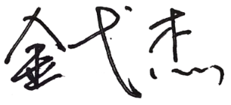 （签字）

2024年 3月 6日

**填表说明：**

如投标产品由制造商负责售后服务，投标人须在售后服务方案中明确说明，并在该方案后，附制造商盖章的售后服务承诺书。

## 8.近3年中标成交案例及同类项目案例

近3年中标成交案例及同类项目案例

项目名称：智能平台工作区域配置及任务规划模块 项目编号：2021ZNPT

|  |  |  |  |  |  |  |  |
| --- | --- | --- | --- | --- | --- | --- | --- |
| 序号 | 用户  名称 | 项目  名称 | 项目内容  （包括同类项目，产品名称、型号等） | 合同名称及合同号 | 合同有效金额（万元） | 合同  起止日期 | 用户联系人及电话 |
| 1 | 中国科学院大学 | 中国科学院大学智慧安全校园建设软件开发项目 | 智慧安全校园建设软件开发。 | 采购合同UCAS-ZBB-2022074 | 94.4 | 2022.12-2023.2 | 王老师 13850087621 |
| 2 | 广州市医疗保险局 | 广州市医保信息管理系统开发与维护项目 | 开发和维护医疗保险信息管理系统，包括参保人员信息管理、医疗费用结算、医保支付管理等功能，提高医保管理的效率和准确性。 | 医保信息管理系统开发与维护合同GZ2021-015 | 50.0 | 2019.07-2022.06 | 张老师  15020045534 |

投标人全称： 科奇软件开发股份有限公司 （盖章）

法定代表人（或授权代表）： （签字）

2024年 3月 6日

**填表说明：**

1.同类项目指本次招标的产品服务或同类产品及服务。合同有效金额是指合同中本次招标的产品或同类产品金额；

2.投标人应附合同复印件，按合同有效金额由高到低顺序装订，包括：合同首尾页、签字盖章页、合同金额页、产品信息页；

3.合同业绩必须得到评标委员会的共同认可；评标委员会和招标机构保留进一步复核的权利；如发现投标人提供虚假合同，按虚假投标处理。

### 8.1 中国科学院大学智慧安全校园建设软件开发项目

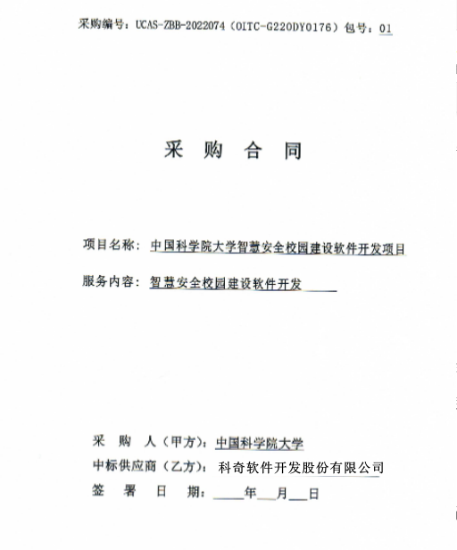

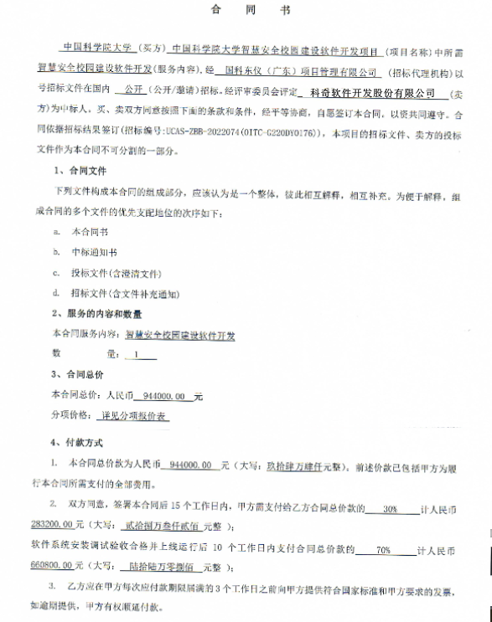

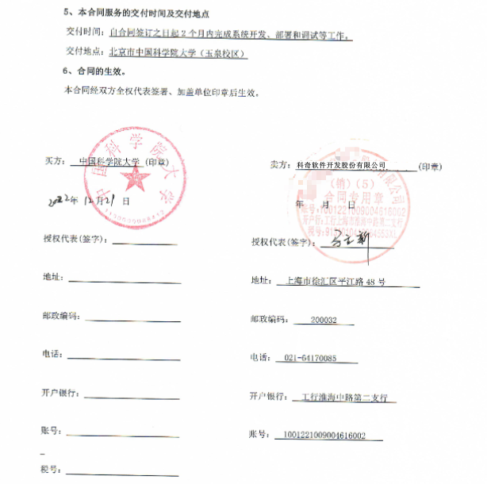

### 8.2 广州市医保信息管理系统开发与维护项目

